ФЕДЕРАЛЬНОЕ ГОСУДАРСТВЕННОЕ АВТОНОМНОЕ ОБРАЗОВАТЕЛЬНОЕ УЧРЕЖДЕНИЕ ВЫСШЕГО ОБРАЗОВАНИЯ  
«РОССИЙСКИЙ УНИВЕРСИТЕТ ТРАНСПОРТА»  
(РУТ (МИИТ))

Институт транспортной техники и систем управления

Кафедра «Управление и защита информации»

ОТЧЁТ  
О ЛАБОРАТОРНОЙ РАБОТЕ №4

По дисциплине «Языки программирования»

ВАРИАНТ 10

Выполнил: ст. гр. ТКИ-142

Левин Всеволод Максимович

Проверил: к.т.н., доц. Васильева М. А.

(Проверил: к.т.н, доц. Балакина Е. П.)

Москва 2023

Оглавление

1 Решение задачи 4–1 3

1.1 Формулировка задачи 4–1 3

1.2 Блок-схема алгоритма задание 4–1 4

1.3 Текст программы на языке С задание 4–1 7

1.4 Результаты выполнения программы 4–1 13

Отметка о выполнении задания в веб-хостинге системы контроля версий задание 4–1 17

1. Решение задачи 4–1
   1. Формулировка задачи 4–1

Создать одномерный массив из n целых чисел. Реализовать возможность заполнения массива, как случайными числами, так и с помощью клавиатуры по желанию пользователя. Пункты задания организовать в виде функций (методов). Составить блок-схему.

Таблица  – Исходные данные

|  |  |  |
| --- | --- | --- |
| Вариант | Задачи | Интервал |
| 10 | **1**. Найти сумму отрицательных элементов.  **2.** Найти количество тех элементов, значения которых положительны и не превосходят заданного числа А.  **3.** Найти номер последней пары соседних элементов с разными знаками. | [-100;200] |

1.2 Блок-схема алгоритма задание 4–1

Блок-схема основного алгоритма представлена ниже (Рисунок 1). Блок-схемы функций рис. (2-7)

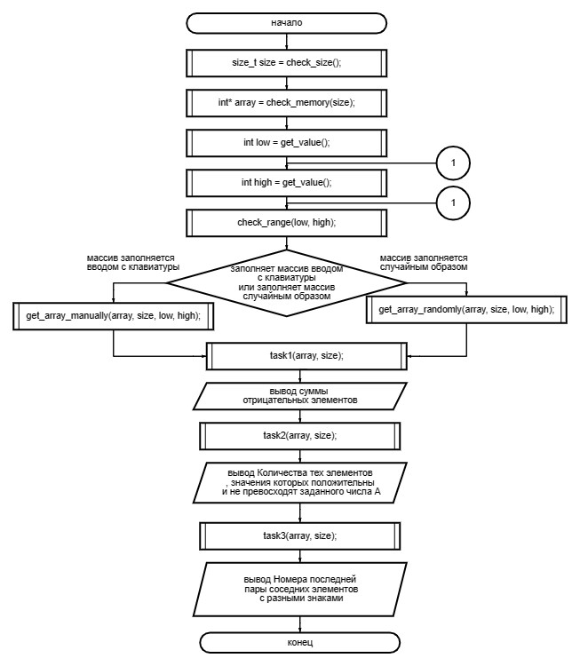

Рисунок  ­ Блок-схема основного алгоритма

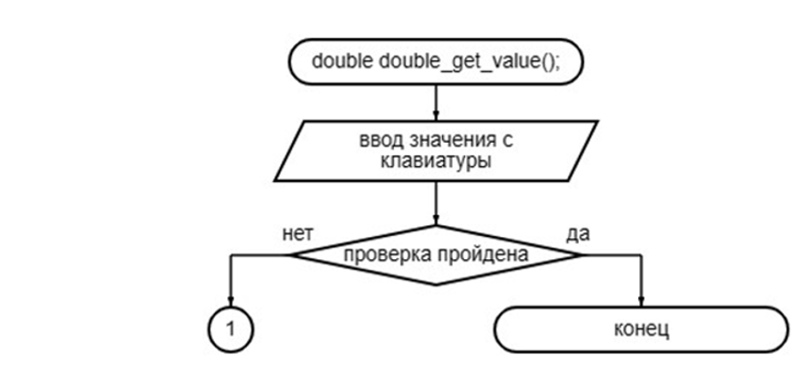

Рисунок  – Блок-схема используемых функций

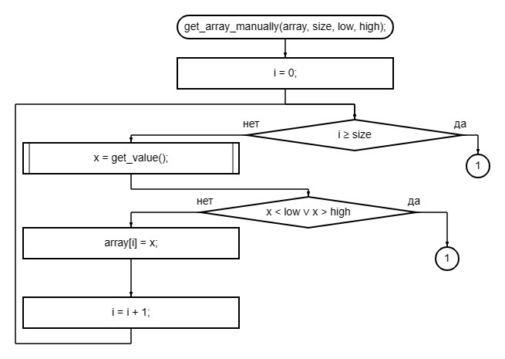

Рисунок 3 – Блок-схема используемых функций

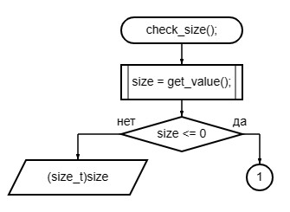

Рисунок 4 – Блок-схема используемых функций

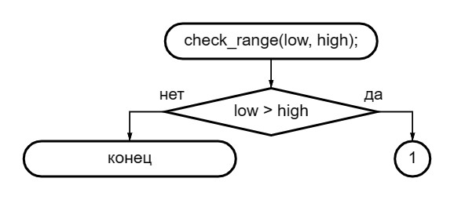

Рисунок 5 – Блок-схема используемых функций

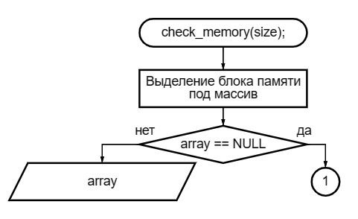

Рисунок 6 – Блок-схема используемых функций

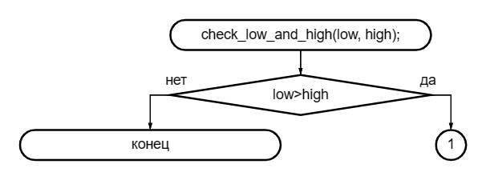

Рисунок 7 – Блок-схема используемых функций

1.3 Текст программы на языке С задание 4–1

#include <stdio.h>

#include <errno.h>

#include <stdlib.h>

#include <time.h>

#include <locale.h>

/**

* @brief Способы заполнения массива.

*/

enum array_input

{

/**

* @brief Заполнение массива вручную.

*/

MANUAL = 1,

/**

* @brief Заполнение массива случайными числами.

*/

RANDOM = 2

};

/**

* @breaf проверяет правильность ввода данных

* @return возвращает результат в случае успеха

*/

int get_value();

/**

* @breaf проверяет правильность ввода размера массива

* @return возвращает размер массива в случае успеха

*/

int check_size();

/**

* @brief Функция для считывания элементов массива с клавиатуры.

* @param array - массив

* @param size - длинна массива

* @param low - нижняя граница массива

* @param high - верхняя граница массива

*/

void get_array_manually(int* array, const size_t size, const int low, const int high);

/**

* @brief Функция для заполнения массива случайными числами.

* @param array - массив

* @param size - длинна массива

* @param low - нижняя граница массива

* @param high - верхняя граница массива

*/

void get_array_randomly(int* array, const size_t size, const int low, const int high);

/**

* @brief Функция для вычисления задания 1

* @param array - массив

* @param size - длинна массива

* @return Возвращает ответ на задание 1

*/

int task1(const int* array, const size_t size);

/**

* @brief Функция для вычисления задания 2

* @param array - массив

* @param size - длинна массива

* @return Возвращает ответ на задание 2

*/

int task2(const int* array, const size_t size);

/**

* @brief Функция для вычисления задания 3

* @param array - массив

* @param size - длинна массива

* @return Возвращает ответ на задание 3

*/

size_t task3(const int* array, const size_t size);

/**

* @brief Выводит сообщение об ошибке и завершает программу.

*/

void errors();

/**

* @brief - проверка на правильность ввода границ массива

* @param low - нижняя граница массива

* @param high -верхняя граница массива

*/

void check_range(const int low, const int high);

/**

* @brief - проверка на выделение памяти для динамического массива

* @param size – размер массива

*/

int* check_memory(const size_t size);

/**

* @brief Точка входа в программу.

* @return Возвращает 0 в случае успеха.

*/

int main()

{

setlocale(LC_ALL, "RU");

printf("Введите размер массива: ");

size_t size = check_size();

int* array = check_memory(size);

printf("Введите нижнюю границу массива: ");

int low = get_value();

printf("Введите верхнюю границу массива: ");

int high = get_value();

check_range(low, high);

printf("Как Вы хотите заполнить массив?\n");

printf("%d - Самостоятельно\n", MANUAL);

printf("%d - Случайным образом\n", RANDOM);

int choose = get_value();

enum array_input user_input = (enum array_input)choose;

switch(user_input)

{

case MANUAL:

get_array_manually(array, size, low, high);

break;

case RANDOM:

get_array_randomly(array, size, low, high);

break;

default:

errors();

return 1;

break;

}

printf("1) Сумма отрицательных элементов равна: ");

printf("%d\n", task1(array, size));

printf("Введите значение А для задания 2: ");

printf("2) Количество тех элементов, значения которых положительны и не превосходят заданного числа А: %d", task2(array, size));

if (task3(array, size) == 0)

{

printf("\n3) Требуемых пар не нашлось.");

}

else

{

printf("\n3) Номер последней пары соседних элементов с разными знаками: %zu", task3(array, size));

}

if (array != NULL)

{

free(array);

}

return 0;

}

int get_value()

{

int result;

int scanf_result = scanf("%d", &result);

if (scanf_result!=1)

{

errors();

}

return result;

}

int check_size()

{

int size = get_value();

if (size <= 0)

{

errors();

}

return (size_t) size;

}

void get_array_manually(int* array, const size_t size, const int low, const int high)

{

for (size_t i = 0; i < size; i++)

{

printf("Введите число: ");

int x = get_value();

if (x < low || x > high)

{

errors();

}

array[i] = x;

}

}

void get_array_randomly(int* array, const size_t size, const int low, const int high)

{

srand(time(NULL));

for (size_t i = 0; i < size; i++)

{

array[i] = rand() % (high - low + 1) + low;

}

}

int task1(const int* array, const size_t size)

{

int sum = 0;

for (size_t i = 0; i < size; i++)

{

if (array[i] < 0)

{

sum += array[i];

}

}

return sum;

}

int task2(const int* array, const size_t size)

{

int a = get_value();

int count = 0;

for (size_t i = 0; i < size; i++)

{

if ((array[i] > 0) && (a >= array[i]))

{

count++;

}

}

return count;

}

size_t task3(const int* array, const size_t size)

{

for (size_t i = size - 1; i > 0; i--)

{

if ((array[i] * array[i - 1]) < 0)

{

return i;

}

}

return 0;

}

void errors()

{

errno = EIO;

perror("Error");

abort();

}

void check_range(const int low, const int high)

{

if (low > high)

{

errors();

}

}

int* check_memory(const size_t size)

{

int* array = (int*)malloc(size * sizeof(int));

if (array == NULL)

{

perror("Ошибка выделения памяти");

exit(errno);

}

return array;

}

* 1. Результаты выполнения программы 4–1

Результаты выполнения программы в C представлена ниже (Рисунок 8-15).

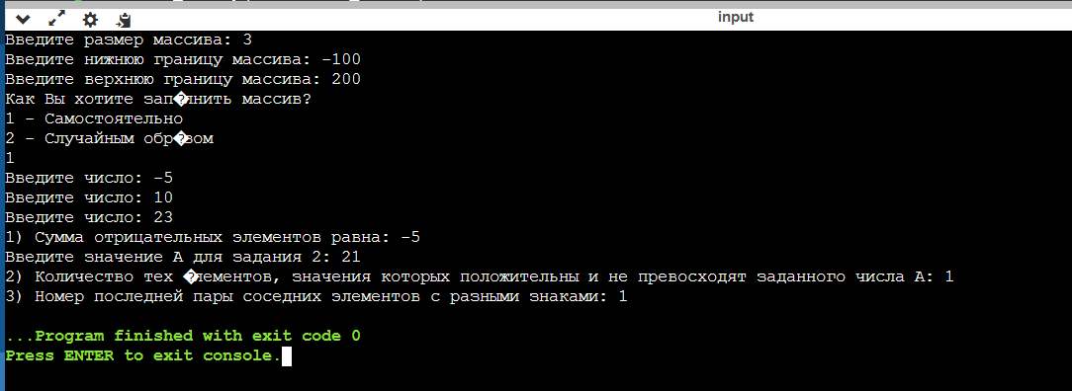

Рисунок 8 – Результаты выполнения программы

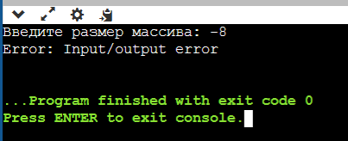

Рисунок 9 – Результаты выполнения программы если размер массива = -8

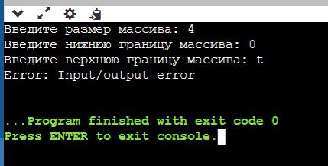

Рисунок 10 – Результаты выполнения программы если верхняя граница массива = t

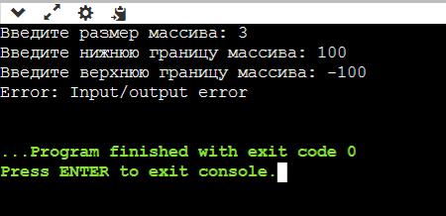

Рисунок 11 – Результаты выполнения программы если (нижняя граница массива) > (верхняя граница массива)

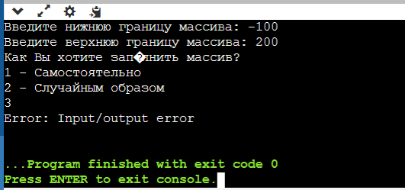

Рисунок 12 – Результаты выполнения программы при неправильном вводе пути заполнения массива

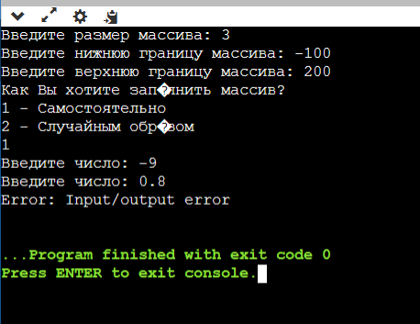

Рисунок 13 – Результаты выполнения программы если элемент массива = 0.8

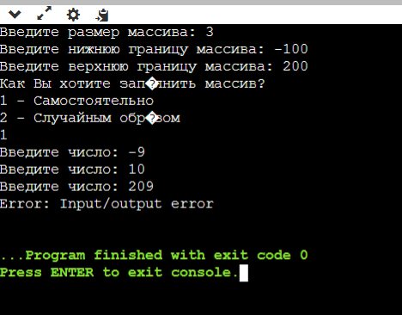

Рисунок 14 – Результаты выполнения программы если (элемент массива) > (верхней границы массива)

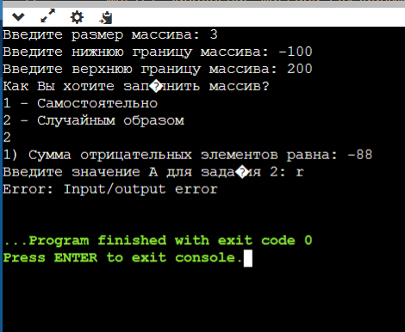

Рисунок 15 – Результаты выполнения программы если A = r

Отметка о выполнении задания в веб-хостинге системы контроля версий задание 4–1

Ниже представлено доказательство того, что задание 4–1 было принято. (Рисунок 16)

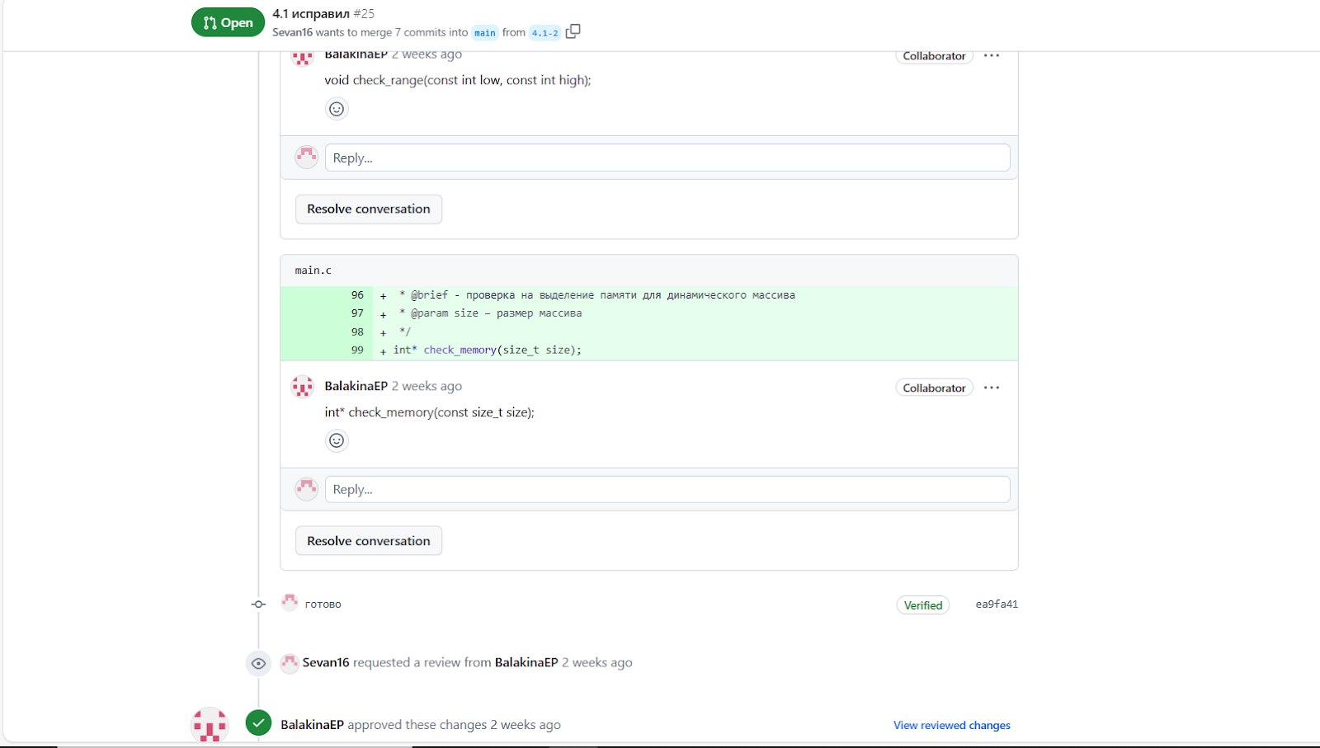

Рисунок 16 – Approve задачи 4–1